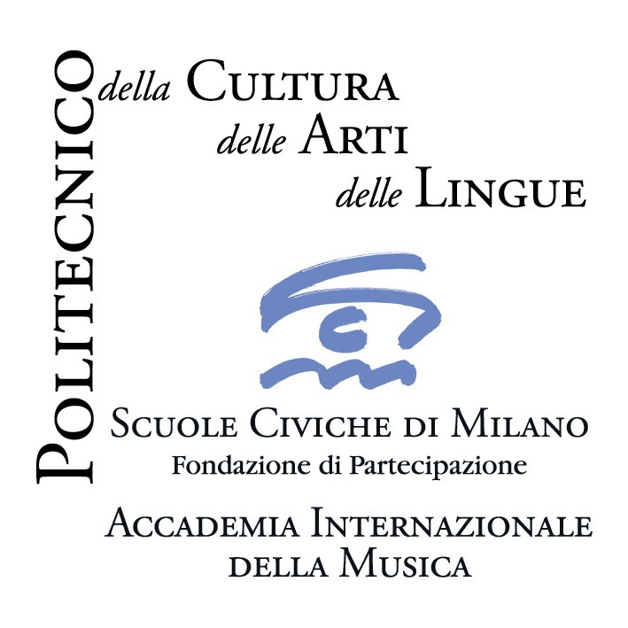
Accademia Internazionale della Musica - Fondazione Scuole Civiche di Milano

PROFESSIONE MUSICISTA Novembre 2008 CORSO DI IMPRENDITORIA MUSICALE

OPEN DAY 27 ottobre 2008 ore 18.30
Accademia Internazionale della Musica, Villa Simonetta, via Stilicone 36

Il corso di Imprenditoria Musicale promosso dall’Accademia Internazionale della Musica – Fondazione Scuole Civiche di Milano, andando incontro alla richiesta di molti musicisti di essere indirizzati nell’inserimento nel mondo del lavoro, fornisce tutti gli strumenti che permettono di conoscere il funzionamento e le regole del sistema musicale e produttivo italiano e tutto ciò che è indispensabile per essere “imprenditore di se stesso”, cioè per potersi autoprodurre e promuovere. Il percorso è strutturato in due sezioni: la prima è di natura teorica; la seconda, decisamente innovativa, oltre a contemplare la presenza di professionisti dei vari ambiti musicali, permetterà di sperimentare l’organizzazione di attività musicali: gli studenti saranno affiancati da esperti in grado di svolgere un ruolo di consulenza immediata e con funzioni di problem solving.

L’impostazione del corso consente ai partecipanti di avere le nozioni tecnico-pratiche necessarie per essere immediatamente operativi nell’ambito organizzativo musicale.

ORGANIZZAZIONE DEL CORSO

Sezione Teorica (127 ore)
Modulo 1. Il sistema musicale
Modulo 2. Il musicista imprenditore di se stesso
Modulo 3. Concerto e rassegna. Organizzazione di un evento musicale
Modulo 4. Il Marketing del musicista
Modulo 5. Il Marketing di un progetto musicale e i finanziamenti per il settore Musica.

Sezione laboratoriale (70 ore)
- Elaborazione di un evento musicale
- Testimonianze e incontri con professionisti del settore
- Approfondimenti
- History case.

Al termine del corso, su valutazione dei docenti, potrà essere svolto in modo facoltativo uno stage formativo presso enti che operano nel settore musicale.
E’ possibile frequentare la prima oppure entrambe le sezioni, non la sola sezione laboratoriale.
Della parte teorica è possibile seguire singoli moduli.

REQUISITI
Diploma superiore quinquennale
Titoli preferenziali:
- studi di carattere musicale
- esperienza consolidata nella professione musicale: si richiede presentazione di curriculum.
_____________________________

Durata del corso: novembre 2008 - giugno 2009 Apertura iscrizioni: 3 settembre 2008
E’ possibile frequentare il corso interamente oppure seguendo alcuni moduli.
Il costo varierà conseguentemente al percorso didattico scelto.
Il corso sarà attivato solo al raggiungimento di un numero minimo di 15 allievi.
_____________________________
Informazioni: Accademia Internazionale della Musica – Fondazione Scuole Civiche di Milano
Villa Simonetta, via Stilicone 36 – 20154 Milano tel. 02.313334
www.scuolecivichemilano.it; info_musica@scuolecivichemilano.it

